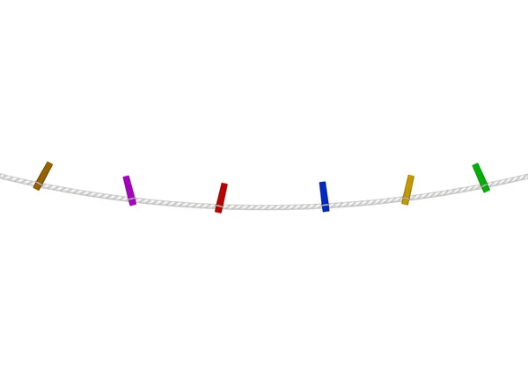

**ИГРЫ С ПРИЩЕПКАМИ как эффективное средство для взаимодействия родителей и детей**

Разноцветные бельевые прищепки – это интересный, безопасный и доступный материал для детских игр, развивающих занятий. Игры с прищепками развивают мелкую моторику, усидчивость, воображение, способствуют развитию интеллекта, а также становлению речи.

*Следует обратить внимание:* прищепки нужно выбирать такие, чтобы у ребенка хватало сил пальчиками их сжимать.

Прежде чем приступать к занятиям, обязательно научите вашего малыша правильно пользоваться прищепками – раскрывать их, держа тремя пальцами. Если малыш ещё совсем маленький, можно сравнить прищепку с акулой или крокодилом, который открывает рот. Для наглядности можно распечатать рисунки животных и приклеить их на бельевые прищепки.

*Внимание!* Следите за тем, чтобы малыш случайно не прищемил себе пальчик, нос, или еще какую-нибудь часть тела.

**Игра «Найди прищепку»**

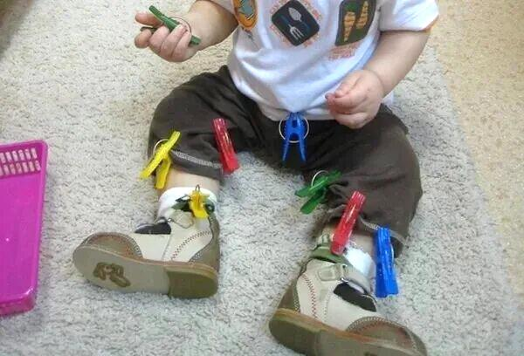Прищепите прищепки на одежду ребенка, так, чтобы он смог без труда к ним дотянуться. Увидите, какое это будет для него увлекательное занятие - сбрасывать с себя эти разноцветные прищепки.

Так же можно искать прищепки в комнате – заранее развесьте их на уровне глаз ребёнка, тогда ему не придётся за ними забираться высоко на мебель.

**Игра «Повесь платочек»**

Поиграйте с ребенком, как будто вы стираете носовые платочки, предложите малышу после стирки закрепить их прищепками. Можно сопровождать работу проговариванием стишка:

«Прищеплю прищепки ловко я на мамину веревку».

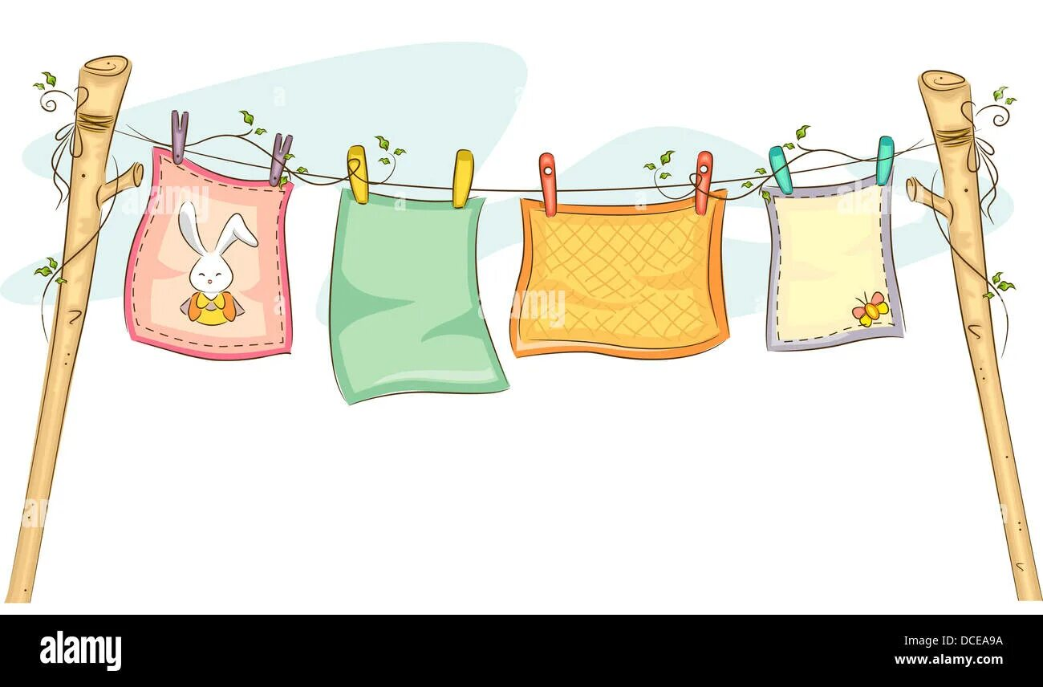

**Игра «Солнышко»**

Вырежьте из желтого картона 2 круга, склейте их. Нарисуйте с одной стороны веселое личико; а с другой стороны - грустное личико. Поверните круг к ребенку той стороной, где нарисовано грустное лицо и расскажите малышу сказку о том, что на небе жило-было солнышко. И вот однажды оно потеряло свои лучики. С тех пор оно стало грустным-грустным. Чтобы развеселить солнышко нужно вернуть ему лучики. Покажите, как с помощью прищепок можно сделать лучики. Затем, когда все лучики будут на месте, поверните солнышко другой стороной и посмотрите, какое оно стало веселое.

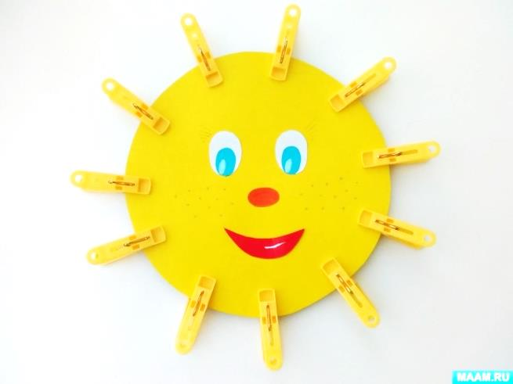

**Игра «Елочка»**

Вырежьте из зеленого картона треугольник. Это будет елочка. Предложите ребенку прицепить на елочку с обеих сторон иголочки (прищепки). Если у вас есть зеленые прищепки, предложите ребенку использовать только их, так вы еще и параллельно будете обучать малыша цветам. Потом елочку можно раздеть и снова одеть.

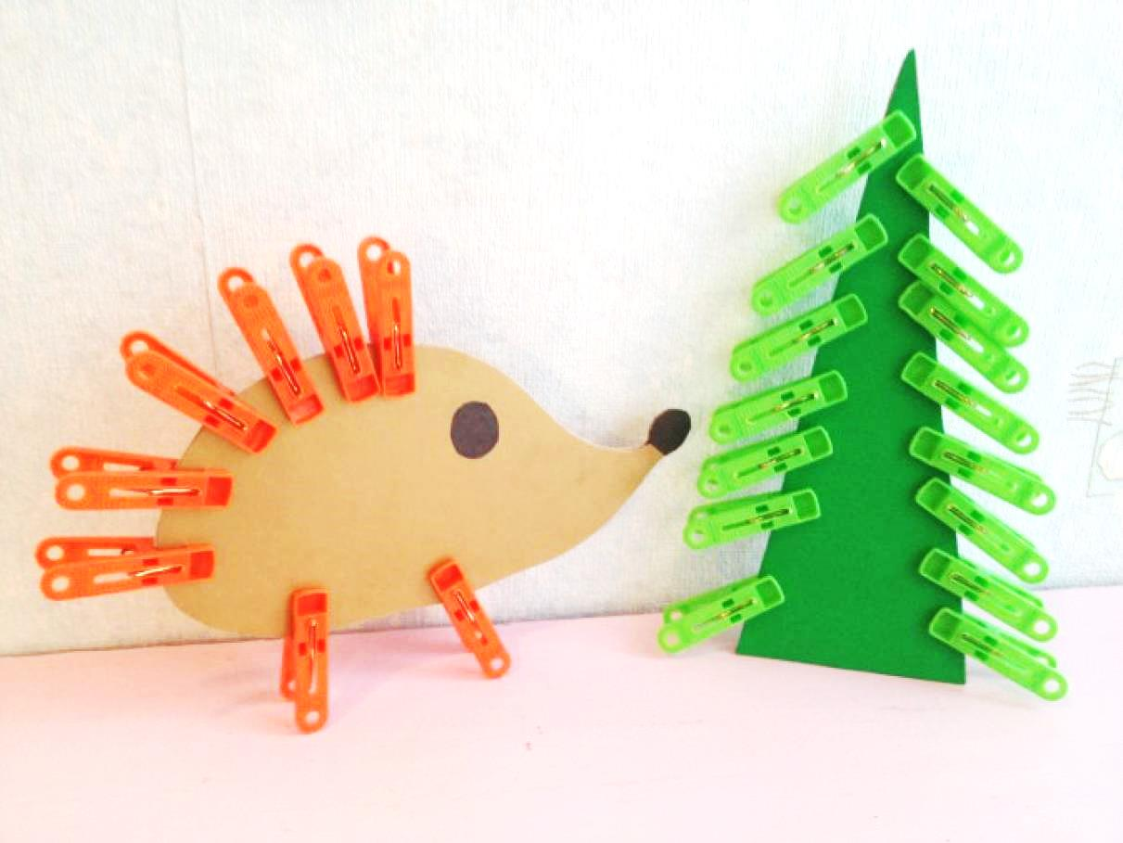

**Игра «Травушка-муравушка»**

Вырежьте из зеленого картона длинный прямоугольник и предложите ребенку прищепить к нему сверху зеленые прищепки. Так у вас получится травка.

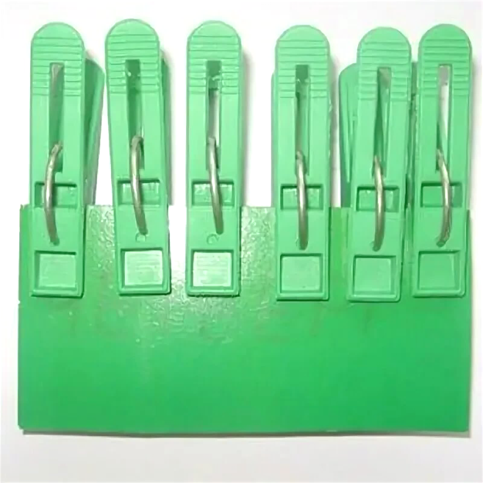

**Игра «Паучки»**

Подготовьте круги разного цвета (это будут паучки) и предложите ребенку подобрать лапки нужного цвета. Если ребенок уже знает цвета, попросите его сказать, какого цвета будут лапки у желтого паучка, какому паучку нужны зеленые лапки. Также можно сделать пауков разных размеров

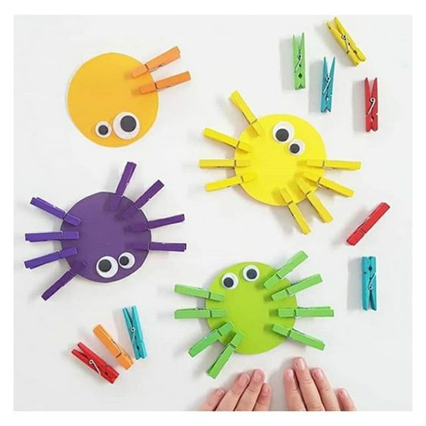

**Игра «Цветочки»**

Сделав небольшие разноцветные кружочки из картона и прицепив к ним прищепки, вы получите разноцветные цветочки: васильки, ромашки, розочки и т.д.

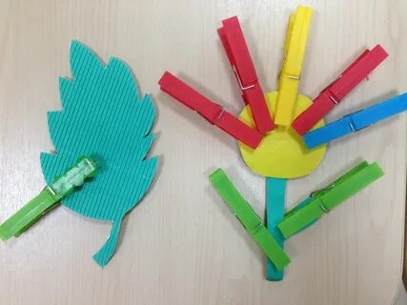

По этому же принципу, добавив немножко фантазии, можно сделать человечка, ежика, кактус, расческу и многое другое. И это еще не все. Когда у вас соберется много разных фигурок из прищепок, можно будет делать целые картины: вверху светит солнышко, внизу растет травка, на ней цветут цветочки, растет елочка, бежит ежик... Дальше можно сочинять сказки и вместе радоваться тому, что получилось.

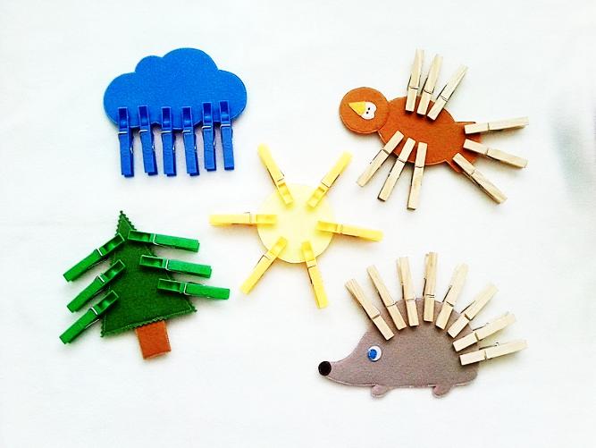

**Игра «Подбери по цвету»**

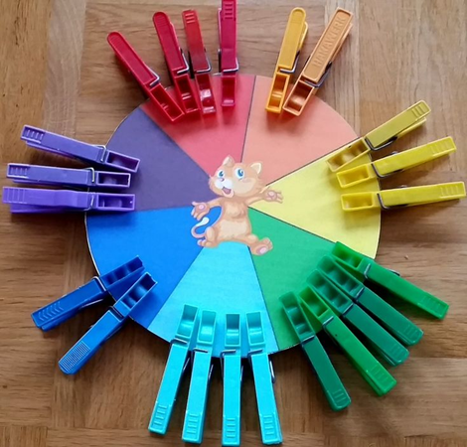**2 года** - самое время начать изучить цвета. Чтобы сделать этот процесс увлекательнее, используйте игру с прищепками. Распечатайте круг с разноцветными секторами и подберите прищепки соответствующих цветов. Предложите ребенку подобрать найти и прикрепить прищепки к каждому цветному сектору.

**Другие варианты игр с прищепками**

Сделать бусы, нанизывая или прищепляя прищепки на верёвку

. 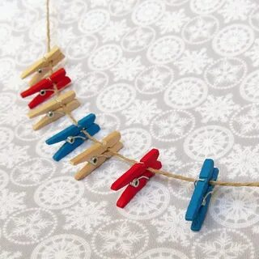

Поиграть прищепками, как конструктором, ведь можно делать разные фигурки, например, домик, звезду и т.д..

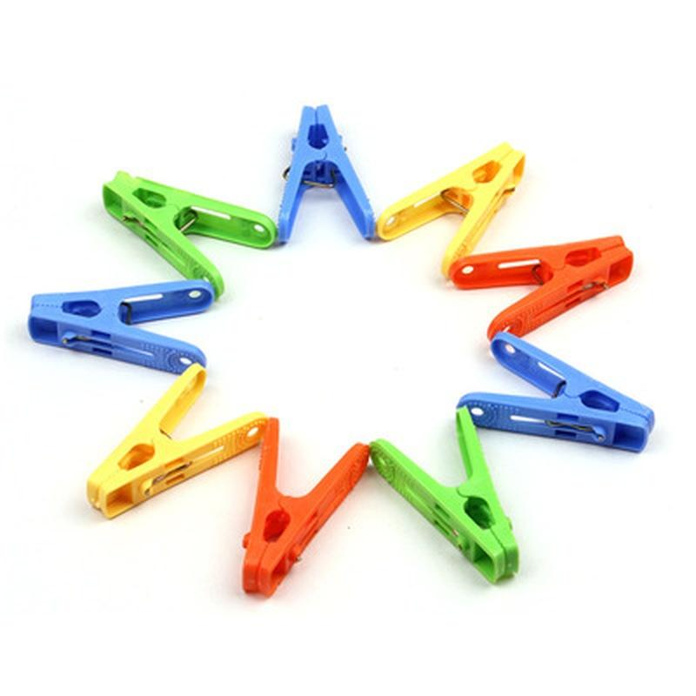

Заколоть ими волосы. Причёски можно делать как для себя, так и для куклы.

***Отличной игры вам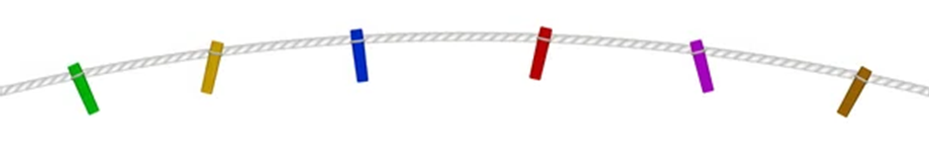 и вашим детям!***

Учитель-дефектолог

**Плотникова Мария Александровна**